Verkenningennota Uitbreiding VDL Nedcar, Buck Consultants International, 9 juni 2015 ("Verkenningennota 2015")

Om de economische, ruimtelijke en vervoerslogistieke gevolgen van een mogelijk forse groei van VDL Nedcar en het faciliteren van deze groei in beeld te brengen, is op verzoek van de Provincie en de gemeente Sittard Geleen in nauwe samenwerking met VDL Nedcar de Verkenningennota 2015 opgesteld.

Een belangrijk uitgangspunt bij het beoordelen van de additionele ruimtebehoefte is dat deze niet op eigen terrein kan worden gerealiseerd (met uitzondering van 50% van het EDC2-gebouw en 70% van de huidige GOK Yard (p. 2 en 11).

In een uitgebreide verkenning zijn acht locaties bekeken. Een aantal hiervan is op voorhand afgevallen, vanwege dusdanige impact op het productieproces dat deze productietechnisch niet verantwoord (kwaliteitsrisico's) werd geacht, dan wel de locatie te klein was voor de betreffende functie.

Inclusief de referentiesituatie (voorkeurssituatie VDL Nedcar) zijn de volgende scenario's onderzocht (hfd. 9, p. 39).

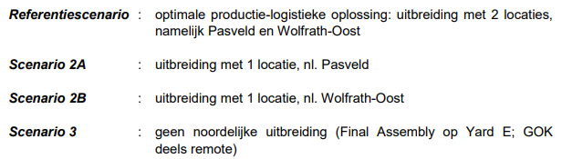

Deze vier (ontwikkel)scenario's zijn uitvoerig beoordeeld op (A) Productie-logistieke overwegingen, (B) Kostenoverwegingen, (C) Planologische overwegingen en (D) Tijdsoverwegingen. Op de kostenoverwegingen is door Brink Management & Advies een onafhankelijke second opinion uitgebracht (overwegingen hfd. 9, p. 42 e.v.).

Geconcludeerd wordt dat scenario 3 niet realistisch is vanwege (i) de zeer hoge kosten (135 miljoen EUR hoger dan de referentiesituatie met een totale investering van 250 miljoen EUR, dus ruim 54% duurder), en (ii) een onlogisch gebruik van Yard E. De kosten voor scenario 2A en 2B zijn respectievelijk 57 en 62 miljoen EUR meer dan in de referentiesituatie (en daarmee resp. 23 en 25% duurder, p. 44).

De diverse harde grenzen waarmee VDL Nedcar te maken heeft (o.a. ligging A2 in het westen) maken dat voor uitbreiding de blik op de noordzijde is gericht, ook omdat daarmee zo dicht mogelijk bij het "hart" van de productie wordt gebleven (lakstraat, eindmontage) en de afstand (tussenfabrieksonderdelen) zo klein mogelijk kan worden gehouden (vermijden kwaliteitsrisico's en additionele kosten).

Pasveld is een "no regret" optie, met in het verleden een bedrijfsbestemming en onderzoek naar de haalbaarheid van omzetting van de huidige bestemming (agrarisch met landschappelijke waarde) naar bedrijfsbestemming. Geadviseerd wordt om zo snel mogelijk een voorontwerp-bestemmingsplan te maken.

Wolfrath-Oost is anders, en kent een zoekgebied waarbinnen de mogelijke realisatie van 8 ha nog moet worden bepaald, heeft een hoge landschappelijke waarde en daarvoor is de verwachte doorlooptijd langer. Geadviseerd wordt om een ontwikkelingsvisie op te stellen met de ruimtelijke varianten voor een pershal en de voor- en nadelen daarvan aan te geven.

Verkenningennota Uitbreiding VDL Nedcar, Buck Consultants International, 1 februari 2018 ("Verkenningennota 2017")

Na de afronding van de Verkenningennota 2015, en vlak voor het in procedure brengen van de op basis daarvan opgestelde ruimtelijke stukken, is gebleken dat de uitgangspunten voor de benodigde ruimtebehoefte bij VDL zijn veranderd (om vier redenen: variantenexplosie, scenario-doorkruisend ruimtegebruik 2015-2017, veranderende marktvragen en versterkte behoefte aan flexibiliteit, snelheid en rechtszekerheid) (p. 30 e.v.). De totale indicatieve ruimtebehoefte is als gevolg daarvan toegenomen van ca 61 ha (in 2015) tot ca 75-81 ha (in 2017) (overzicht p. 38).

Deze toename in ruimtebehoefte is aanleiding geweest voor een geactualiseerde en integrale visie voor het plangebied, opgesteld in opdracht van VDL Nedcar, de Provincie, de Gemeente Sittard-Geleen en de Gemeente Echt-Susteren, en resulterend in de Verkenningennota 2017. Omwille van integraliteit is er in aanvulling op de economische en ruimtelijke aspecten van de uitbreiding, ook nadrukkelijk aandacht voor natuur/landschap/cultuurhistorie, verkeer & vervoer/infrastructuur en leefbaarheid inclusief compenserende en flankerende maatregelen (hfd. 1).

Op basis van de uitgangspunten (i) productie- en logistieke proces (volgordelijkheid productieproces en ruimtelijke concentratie van productiestappen), en (ii) ruimtelijke ordenings-overwegingen (met o.a. uitgangspunt "nee, tenzij" aan noordzijde (Wolfrath) i.v.m. goudgroene natuur) zijn de volgende vijf scenario's onderscheiden (afbeeldingen zijn weergegeven op p. 48-52).

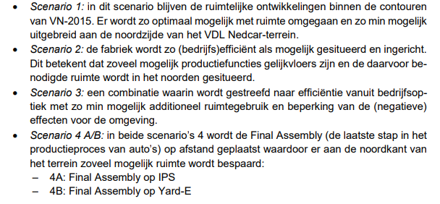
- Ter uitgebreide en zorgvuldige afweging van deze vijf scenario's is een afwegingskader bestaand uit drie blokken toegepast: Blok A Bedrijfseconomische effecten concurrentiepositie VDL Nedcar, Blok B Effecten op de omgeving en Blok C Flexibiliteit, snelheid & zekerheid. De blokken zijn nader uitgewerkt in 15 hoofdfactoren (en in sommige gevallen ook nog weer subfactoren). Een zeer uitvoerige beoordeling van deze blokken en bijbehorende hoofd- en subfactoren is gegeven op p. 54-83 van de Verkenningennota 2017. Beoordeling van de vijf scenario's op alle hoofd- en subfactoren leidt tot de volgende samenvattende beoordeling.

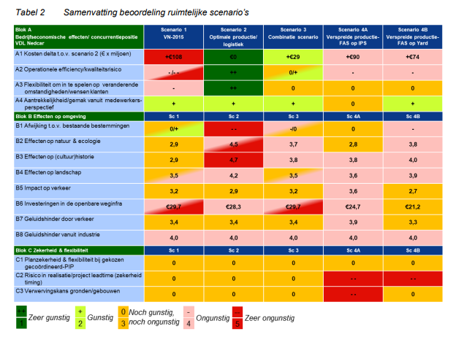

Dit leidt tot het volgende voorkeursscenario (met een aantal onderliggende samenvattende conclusies) (p. 12-13, par. 4.9/p. 81-82)

Scenario 3 is het meest gunstig; vanuit bedrijfseconomische perspectief zijn de meerkosten per lifecycle met 29 miljoen EUR beheersbaar, terwijl de beoordeling van de effecten op de omgeving een redelijk evenwichtige balans laat zien. Scenario 3 heeft de voorkeur boven andere scenario's, omdat:

Scenario 1: is vanuit kostenperspectief dermate onvoordelig dat dit scenario voor VDL Nedcar niet haalbaar is. (het maximale kostenverschil op basis van een 7-jarige lifecycle tussen het meest gunstige scenario 2 en het meest ongunstige scenario 1 bedraagt 108 miljoen EUR. Het verschil tussen de scenario's 2 en respectievelijk 3, 4A en 4B bedraagt respectievelijk 29, 90 en 74 miljoen EUR. De kosten van 108 miljoen EUR extra leggen een (fors) beslag op de winst van VDL Nedcar, kunnen vanwege het competitieve karakter van de markt waarin zij opereert niet worden doorberekend, en hebben daarom impact op de continuïteitskansen)

Scenario 2: scoort op alle omgevingsfactoren (zeer) ongunstig. (De natuur-, landschaps-, en cultuurhistorische-overwegingen bij de factoren B2, B3 en B4 laten zeer ongunstige scores zien voor scenario 2. Scenario 1 scoort het minst ongunstig, terwijl van de drie overige scenario's (3, 4A en 4B), met name scenario 4B slecht scoort. De impact op verkeer (hoofdfactor B5) varieert beperkt tussen de scenario's; alleen scenario 4A scoort ongunstiger)

Scenario's 4A en 4B: leveren naast additionele substantiële kosten ook strategische en operationele risico's op die moeten worden vermeden. (Daarnaast leveren deze scenario's vanuit het omgevingsperspectief geen aanwijsbare voordelen op ten opzichte van scenario 1 en 3. De timingsrisico's bij deze scenario's (verwerven KatoenNatie-gebouw + verhuizing (4A) en verleggen gasleiding (4B)), zijn vanuit het perspectief van snelheid en zekerheid haast onoverkomelijk)

Notitie "Uitbreiding VDL Nedcar – Analyse (on)haalbaarheid volledig ontzien Sterrebos", Buck Consultants International, 18 juni 2019 ("Haalbaarheid ontzien Sterrebos 2019")

In de nadere analyse Haalbaarheid ontzien Sterrebos 2019 is ten opzichte van de in de Verkenningennota 2017 onderzochte scenario's, een extra scenario toegevoegd waarin het Sterrebos niet wordt gekapt. De haalbaarheid van dit scenario is beoordeeld vanuit het bedrijfsperspectief VDL Nedcar en het Regioperspectief Midden-/Zuid-Limburg (ond. B).

Het scenario "volledig ontzien van het Sterrebos" is een optimalisatie vanuit scenario 3.1 uit de Verkenningennota 2017, waarbij voor elk productieonderdeel is gezocht naar een alternatieve plek in het zoekgebied, indachtig de logica van de plek en het doel het Sterrebos niet aan te tasten. Dit is slechts mogelijk als de eindmontage op afstand van het fabriekscomplex ter plaatse van Yard E wordt geplaatst, die vervolgens tot noodzakelijke externe uitplaatsing (verdringing) van ca 15 ha logistieke functie die oorspronkelijk op Yard E waren voorzien, leiden. Deze externe uitplaatsing kan of volledig een op een plaatsvinden (variant A), of een deel ervan kan "binnen de hekken" worden gerealiseerd (GOK-yard op IPS) waardoor de daar verdrongen functie extern zal worden uitgeplaatst (variant B) (ond. C).

In de Provincie zijn twee terreinen beschikbaar die, gelet op alle voorwaarden, aan de uitgangseisen voldoen (Weert en Venlo op resp. 36 en 58 km afstand). Scenario 5A is in totaal respectievelijk 137 (Weert) en 157 (Venlo) miljoen EUR duurder dan voorkeursscenario 3.1; scenario5B is respectievelijk 156 en 191 miljoen EUR duurder dan voorkeursscenario 3.1 (t.o.v. scenario 2 loopt dit nog verder op). Daarnaast leveren deze zeer hoge additionele investeringen en operationele meerkosten geen efficiënte fabriek op, in verband met productie-logistieke en kwaliteitsrisico's, zoals communicatie en verstoringsrisico's door het plaatsen op afstand en de afvoer van geproduceerde auto's over de openbare weg (sub D, E+F).

Wat betreft de beoordeling van de omgevingseffecten leveren beide scenario's winst op voor het noorden als gevolg van het ontzien van het Sterrebos, maar scoren zij slechter op andere omgevingseffecten; deze scenario's scoren slechter op alle omgevingseffecten voor het gebied rondom Yard E (ecologisch, cultuurhistorisch, landschap) dan het voorkeursscenario 3.1; het extern uitplaatsen van logistieke functies levert rondom die nieuwe externe locatie extra druk op de infrastructuur. Daarnaast zijn er twee problemen in termen van praktische haalbaarheid, namelijk de extra vertraging als gevolg van het verleggen van de gasleiding op Yard E van maximaal ongeveer 4 jaar, en de verwerving van gronden en het verkrijgen van vergunningen op de externe locatie die pas kan beginnen als de uitbreiding is zeker gesteld, en ook een extra tijdvertragingsrisico met zich brengt (sub D+F).

Milieueffectrapport "Uitbreiding VDL Nedcar", Antea Group, 16 oktober 2020 ("MER") en Toetsingsadvies over het MER "Gebiedsontwikkeling uitbreiding VDL Nedcar", Commissie voor de milieueffectrapportage, 10 september 2020 ("Advies commissie m.e.r.")

Inspraak en advies (van de commissie m.e.r. van 27 augustus 2019) hebben ertoe geleid dat, in aanvulling op de eerder onderzochte alternatieven, (nogmaals) is onderzocht of er een alternatieve mogelijkheid is om het Sterrebos te ontzien. Bij het opschuiven van de randweg N276 – en daarmee het verruimen van de inrichtingsgrens van VDL Nedcar – ontstaat namelijk een groter, aaneengesloten gebied voor het plaatsen van de tweede productielijn. Dit heeft geleid tot de vraag of en, zo ja, welke mogelijkheden dit biedt (anders dan de scenario's 5A en 5B uit de nadere analyse Haalbaarheid ontzien Sterrebos 2019, ook wel het "middenwegalternatief"), voor het positioneren van de onderdelen van de tweede productielijn, zodanig dat het Sterrebos wordt ontzien en aan de vereisten vanuit het productieproces wordt voldaan (zie ook hierover p. 1 en par. 3.2.4 Advies commissie m.e.r.).

Met inachtneming van vier uitgangspunten (waaronder inpassing in samenhang en met een logische onderlinge relatie, en het ontzien van het Sterrebos en Rijksmonument), is gekeken hoe kan worden gekomen tot een zesde scenario (par. 3.3.3 MER, ook wel het "randwegalternatief"). Ook in dit zesde scenario geldt dat niet alle hoofdonderdelen binnen de beschikbare ruimte kunnen worden geplaatst. Voor de betreffende hoofdonderdelen c.q. functies gelden meerdere, alternatieve mogelijkheden, namelijk (i) plaatsing van de GOK-yard direct aansluitend aan het fabrieksterrein ten oosten van de randweg en van de Geleenbeek (die daarmee binnen de inrichting komt te liggen) of (ii) het op afstand plaatsen van het parkeren en de GOK-yard, waarmee het zesde scenario vergelijkbaar wordt met de eerdergenoemde scenario's 5A en 5B. De situering van de GOK-yard in het oosten leidt mogelijk tot extra verkeerskundige maatregelen (ongelijkvloerse kruising en afslag van randweg), en de situering van de GOK-yard en het parkeren daar heeft een aantal negatieve gevolgen en consequenties (o.a. effecten op omgeving, milieuaspecten, verwerving gronden, extra kosten).

Het zesde scenario zonder ruimtebeslag wordt logischerwijs evident positiever beoordeeld op het gebied van natuurlijke, cultuurhistorische en landschappelijke waarden op het ensemble Wolfrath (t.o.v. de alternatieven in het concept-NRD). Het uitplaatsen van een deel van de activiteiten is om bedrijfseconomische redenen (forse investeringen en operationele kosten) echter niet haalbaar, daarnaast is het risico voor de kwaliteit en het probleemloos laten verlopen van productieprocessen en daarvoor benodigde logistieke processen (leveringszekerheid), te groot. Scenario 6 heeft als kenmerk dat de pershal op afstand staat van de bodyshop, een afgeschermde verbinding is nodig voor transport van de onderdelen van de pershal naar de bodyshop. Dit vraagt extra ruimte, brengt hogere kosten en grotere risico's door de beschadigingen en extra handling met zich. Het moeten "oversteken" van de Geleenbeek heeft verder negatieve gevolgen voor landschap, natuur en omgeving. Tot slot zouden voor scenario 6, evengoed als in scenario 5, twee hoofdtransportleidingen moeten worden verlegd, hetgeen ten eerste niet geheel onmogelijk is maar volgens Gasunie wel ongewenst, en daarnaast ook forse investeringen vergt en tot aanzienlijke tijdsvertraging zal leiden (par. 3.3.3-3.3.5 MER).

Voorgaande leidt tot de volgende conclusie:

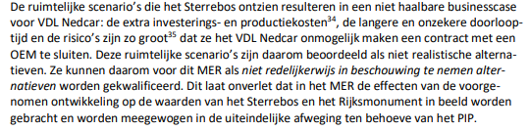

De commissie m.e.r. heeft het alternatievenonderzoek voldoende bevonden. Het algemene advies van de commissie m.e.r. (op p. 1 Advies commissie m.e.r.) luidt: "Het MER is goed toegankelijk, ruim voorzien van ondersteunende illustraties en tabellenen logisch opgebouwd. De effectbeschrijving en – beoordeling worden ondersteund door een grote hoeveelheid achtergrondrapporten. Ook deze zijn helder en systematisch van opzet. De effecten zijn zowel afgezet tegen de vergunde situatie, als tegen de huidige situatie¹ waarin veel minder auto's worden geproduceerd. Dit geeft de omgeving en besluitvormers meer inzicht in de effecten van het plan". In relatie tot natuur wordt onder meer geconcludeerd dat "de conclusie is dat redelijke alternatieven voor de aantasting van de beschermde (leef)gebieden, vooral vanwege de hoge kosten, niet realistisch zijn. Hieruit volgt een aanzienlijke compensatieopgave voor natuur en landschap. Dit is overzichtelijk uitgewerkt in de betreffende compensatieopgave" (p. 6 Advies commissie m.e.r.).

In het bijzonder in hoofdstuk 3 (Alternatievenafweging) van de toelichting op het PIP VDL Nedcar zijn de conclusies en het onderzoek uit het MER zoals die hiervoor zijn geschetst, nogmaals toegelicht (met in par. 3.2 een nadere beschouwing van mogelijkheden om het Sterrebos te ontzien).

###

